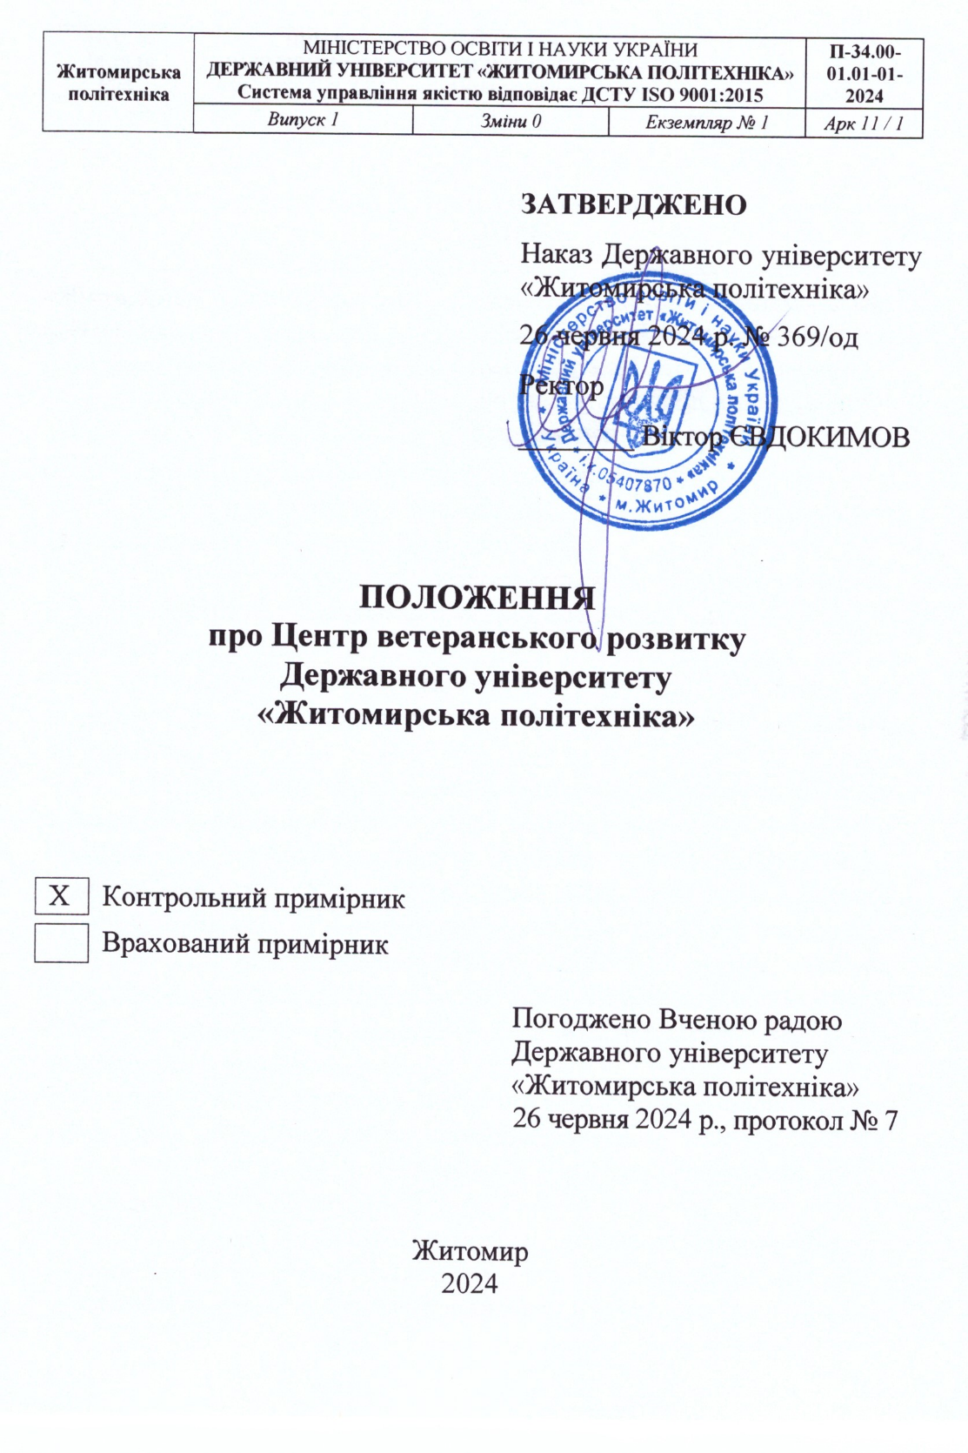**ЗАТВЕРДЖЕНО**

Наказ Державного університету «Житомирська політехніка»

26 червня 2024 р. № 369/од

Ректор

________ Віктор ЄВДОКИМОВ

**ПОЛОЖЕННЯ**

**про Центр ветеранського розвитку**

**Державного університету**

**«Житомирська політехніка»**

|  |  |
| --- | --- |
|  | Контрольний примірник |
|  |  |
| Х | Врахований примірник |

Погоджено Вченою радою Державного університету «Житомирська політехніка»

26 червня 2024 р., протокол № 7

Житомир

2024

**ЗМІСТ**

|  |  |  |
| --- | --- | --- |
| 1. | Загальні положення…………………………………………….… | 3 |
| 2. | Основні завдання Центру ……...…………………………...…... | 4 |
| 3. | Організація роботи Центру ….…………………………………. | 7 |
| 4. | Фінансування діяльності Центру..……………………………… | 7 |
| 5. | Реорганізація та ліквідація Центру …...……………………...… | 7 |

**1. ЗАГАЛЬНІ ПОЛОЖЕННЯ**

* 1. Центр ветеранського розвитку Державного університету «Житомирська політехніка» (далі - Центр) є складовою загальнодержавної мережі Центрів ветеранського розвитку створених за ініціативи Міністерства у справах ветеранів України на підставі спільного наказу Міністерства у справах ветеранів України та Міністерства освіти і науки України від 25 травня 2023 р. № 113/624 «Про затвердження пілотних проєктів зі створенням мережі центрів ветеранського розвитку на базі закладів вищої освіти».
  2. Центр є структурним підрозділом Державного університету «Житомирська політехніка» (далі - Університет).
  3. Центр створюється, реорганізується та ліквідується наказом ректора Університету за поданням проректора з науково-педагогічної роботи та молодіжної політики.
  4. Центр підпорядковується безпосередньо координатору Центру - проректору з науково-педагогічної роботи та молодіжної політики Університету.
  5. Нормативними підставами для створення Положення про Центр є Закони України «Про освіту», «Про вищу освіту», «Про соціальний i правовий захист військовослужбовців та членів ïx сімей», «Про науково-технічну діяльність», «Про статус ветеранів війни, гарантії їx соціального захисту», постановою Кабінету Міністрів України від 23 листопада 2016 року №975 «Про надання державної цільової підтримки деякими категоріями громадян для здобуття професійно-технічної та вищої освіти», Статут університету, рішення Вченої ради Університету, накази та розпорядження ректора.
  6. У своїй діяльності Центр керується чинним законодавством України, Статутом Університету i цим Положенням.
  7. Центр використовує наукову, матеріально-технічну i навчально-виробничу базу Університету.
  8. Центр функціонує у взаємодії з підрозділами Університету.
  9. Центр залучає громадські організації та об’єднання задля ефективної реалізації визначених у п.2.4 завдань та ін.

**2. ОСНОВНІ ЗАВДАННЯ ЦЕНТРУ**

2.1. Місією Центру є створення умов для конверсії – переходу від військової служби до цивільного життя, соціально-психологічної адаптації, профорієнтації та професійної перепідготовки з метою подальшого працевлаштування (далі - конверсія) ветеранів, ветеранок війни - учасників та учасниць бойових дій, осіб з інвалідністю внаслідок війни та членів їхніх родин, членів родин загиблих (померлих) ветеранів, ветеранок, Захисників і Захисниць України.

2.2. Метою діяльності Центру є консолідація зусиль інституційних суб’єктів, які сприяють процесу конверсії шляхом кейс-менеджменту – індивідуального супроводу ветеранів, ветеранок війни - учасників та учасниць бойових дій, осіб з інвалідністю внаслідок війни в реалізації їх можливостей, гарантій держави щодо прав та пільг; проведення навчальних занять; здійсненню наукового консультування; організації та проведення курсів, семінарів, практикумів, тренінгів, стажувань; організації та проведенню заходів, що сприяють працевлаштуванню (форумів, семінарів, конференцій, зустрічей тощо), наданню освітніх послуг на підставі визначення актуальних викликів бізнес-середовища, новітніх досягнень науки та закордонного досвіду.

2.3. Стратегічними цілями діяльності Центру є:

- розширення мережі інституцій, які сприяють процесу конверсії, науково-професійній перепідготовці та соціальній адаптації ветеранів війни та членів їх сімей, сімей загиблих (померлих) ветеранів та ветеранок, Захисників i Захисниць України (далі — члени сімей загиблих (померлих));

* диверсифікація напрямів співпраці з органами влади, бізнесом, громадами, благодійними організаціями, фондами тощо;
* співпраця з іноземними партнерами в процесі конверсії.

2.4. Відповідно до визначеної мети завданнями Центру є:

* + 1. Участь у формуванні державної ветеранської політики у сфері реінтеграції від військової служби до цивільного життя, професійної адаптації, освітньої діяльності, перепідготовкою, соціальною адаптацією та працевлаштуванням учасників та учасниць бойових дій, осіб з інвалідністю в наслідок війни, членів сімей загиблих (померлих);
    2. Координація, методичне забезпечення i організація реалізації програм спрямованих на соціальну адаптацію та сприяння працевлаштуванню;
    3. Організація короткострокових курсів науково-професійної перепідготовки;
    4. Організація заходів з соціально-психологічної адаптації;
    5. Організація заходів з конверсії, надання консультативного, юридичного, психологічного супроводу за принципом кейс-менеджменту;
    6. Надання психологічних індивідуальних консультацій;
    7. Організація форумів та ярмарків роботодавців, організація менторської підтримки по написанню бізнес-проектів;
    8. Організація бізнес-практик;
    9. Забезпечення взаємодії з центральними та місцевими органами виконавчої влади, органами місцевого самоврядування, громадськими організаціями та об’єднаннями громадян, які є учасниками зазначених програм;
    10. Розробка, супровід та організація навчального процесу для виконання навчальних програм за цивільними спеціальностями для освітньо-професійної підготовки, перепідготовки, підвищення кваліфікації, спрямованих на професійну реадаптацію, підвищення конкурентоспроможності на ринку праці;
    11. Організація підвищення кваліфікації за напрямом «Організація роботи фахівців із супроводу ветеранів війни та демобілізованих осіб»;
    12. Організація, супровід та проведення наукових досліджень щодо конверсії, створення умов щодо ефективної реінтеграції ветеранів, ветеранок від військової служби до цивільного життя у громадах;
    13. Організація та проведення на базі Університету конференцій, круглих столів, стратегічних сесій, соціально-психологічних тренінгів, семінарів, вебінарів, воркшопів у відповідь на вимоги ринку та бізнесу та надання їм психологічного супроводу i підтримки;
    14. Створення нових та підтримка існуючих проєктів та програм, що реалізуються в межах співробітництва між Центром та органами виконавчої влади i органами місцевого самоврядування, громадськими та благодійними організаціями, міжнародними організаціями (фондами);
    15. Вивчення проблем та потреб ветеранів, ветеранок-учасників та учасниць бойових дій, осіб з інвалідністю в наслідок війни, надання відповідних консультацій та супроводу щодо ïx вирішення.
    16. Проведення рекламно-інформаційної кампанії щодо залучення до співпраці бізнесу, підприємств, установ та організацій.
    17. Проведення профорієнтаційної роботи серед ветеранів, ветеранок-учасників, учасниць бойових дій, осіб з інвалідністю в наслідок війни щодо вступу до Університету за цивільними спеціальностями для здобуття освітньо-кваліфікаційного рівня «бакалавр» та «магістр».
    18. Проведення профорієнтаційної роботи щодо проходження в Університеті науково-професійної підготовки, перепідготовки, підвищення кваліфікації спрямованих на професійну реадаптацію, підвищення конкурентоспроможності на ринку праці.

Напрями діяльності Центру формуються відповідно до запитів замовників.

1. 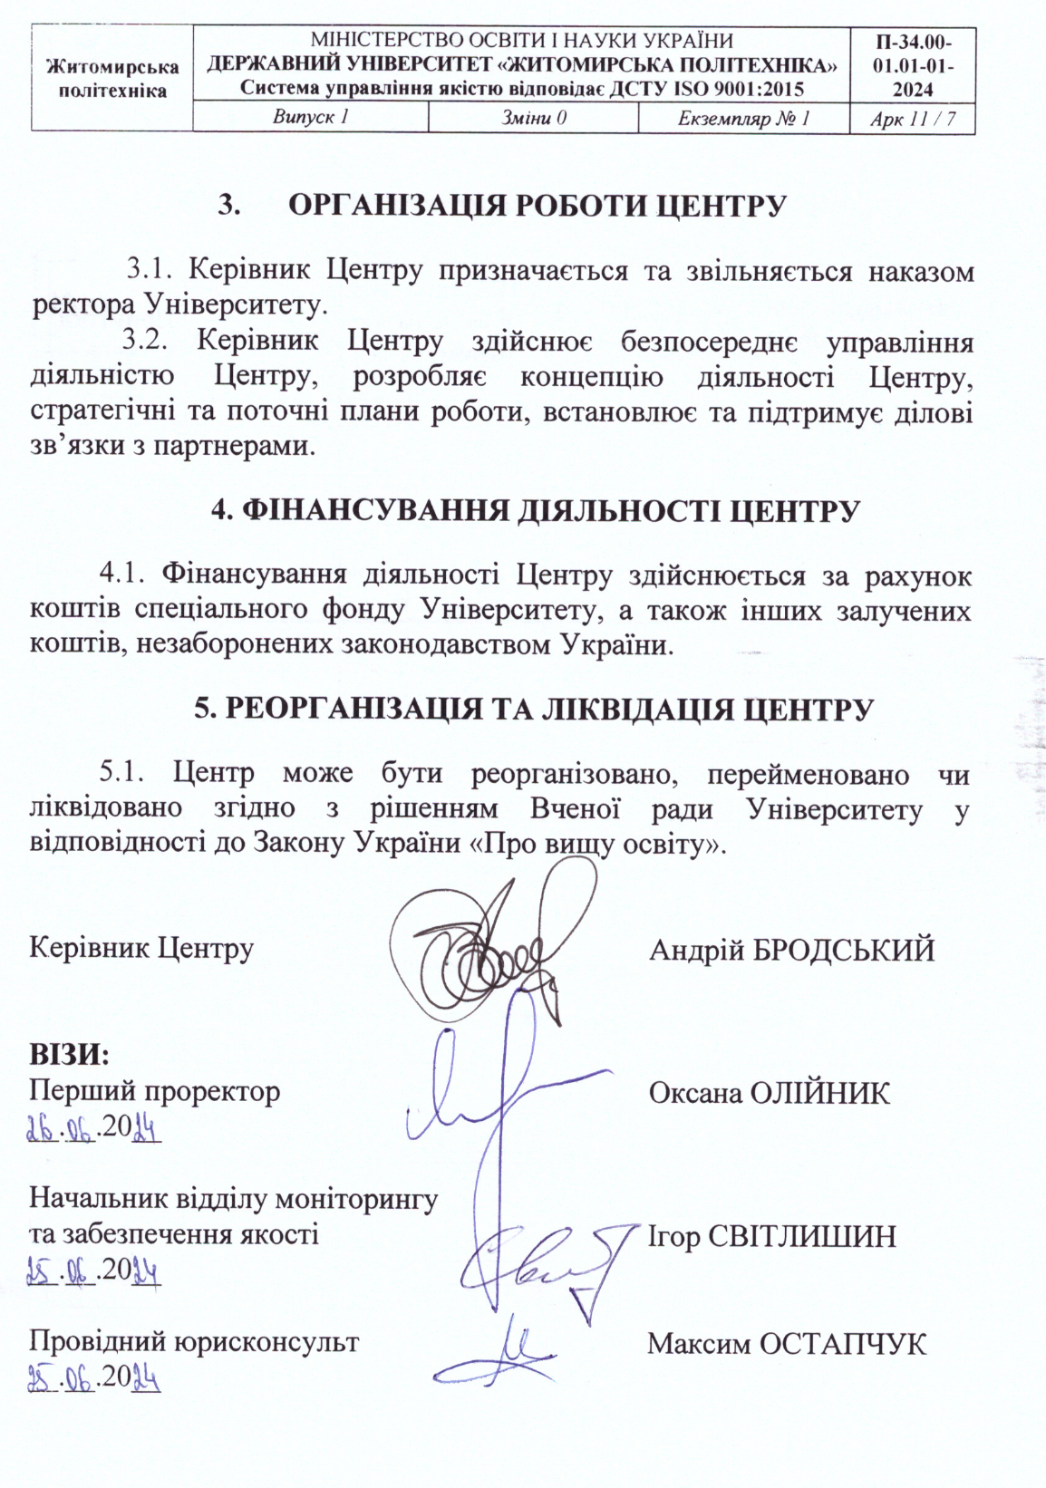**ОРГАНІЗАЦІЯ РОБОТИ ЦЕНТРУ**

3.1. Керівник Центру призначається та звільняється наказом ректора Університету.

3.2. Керівник Центру здійснює безпосереднє управління діяльністю Центру, розробляє концепцію діяльності Центру, стратегічні та поточні плани роботи, встановлює та підтримує ділові зв’язки з партнерами.

**4. ФІНАНСУВАННЯ ДІЯЛЬНОСТІ ЦЕНТРУ**

4.1. Фінансування діяльності Центру здійснюється за рахунок коштів спеціального фонду Університету, а також інших залучених коштів, незаборонених законодавством України.

**5. РЕОРГАНІЗАЦІЯ ТА ЛІКВІДАЦІЯ ЦЕНТРУ**

5.1. Центр може бути реорганізовано, перейменовано чи ліквідовано згідно з рішенням Вченої ради Університету у відповідності до Закону України «Про вищу освіту».

Керівник Центру Андрій БРОДСЬКИЙ

**ВІЗИ:**

Перший проректор Оксана ОЛІЙНИК

__.__.20__

Начальник відділу моніторингу

та забезпечення якості Ігор СВІТЛИШИН

__.__.20__

Провідний юрисконсульт Максим ОСТАПЧУК

__.__.20__

**АРКУШ ПоширеННЯ документа**

|  |  |  |  |  |  |
| --- | --- | --- | --- | --- | --- |
| №  прим. | Куди передано (підрозділ) | Дата видачі | Прізвище та власне ім’я отримувача | Підпис отримувача | Примітки |
|  |  |  |  |  |  |
|  |  |  |  |  |  |
|  |  |  |  |  |  |
|  |  |  |  |  |  |
|  |  |  |  |  |  |
|  |  |  |  |  |  |
|  |  |  |  |  |  |
|  |  |  |  |  |  |
|  |  |  |  |  |  |
|  |  |  |  |  |  |
|  |  |  |  |  |  |
|  |  |  |  |  |  |
|  |  |  |  |  |  |
|  |  |  |  |  |  |
|  |  |  |  |  |  |
|  |  |  |  |  |  |
|  |  |  |  |  |  |
|  |  |  |  |  |  |
|  |  |  |  |  |  |

**АРКУШ ОЗНАЙОМЛЕННЯ З документОМ**

|  |  |  |  |  |
| --- | --- | --- | --- | --- |
| № з/п | Прізвище та власне ім’я | Підпис ознайомленої особи | Дата ознайомлення | Примітки |
|  |  |  |  |  |
|  |  |  |  |  |
|  |  |  |  |  |
|  |  |  |  |  |
|  |  |  |  |  |
|  |  |  |  |  |
|  |  |  |  |  |
|  |  |  |  |  |
|  |  |  |  |  |
|  |  |  |  |  |
|  |  |  |  |  |
|  |  |  |  |  |
|  |  |  |  |  |
|  |  |  |  |  |
|  |  |  |  |  |
|  |  |  |  |  |
|  |  |  |  |  |
|  |  |  |  |  |
|  |  |  |  |  |
|  |  |  |  |  |
|  |  |  |  |  |

**АРКУШ ОБЛІКУ ЗМІН**

|  |  |  |  |  |  |  |  |
| --- | --- | --- | --- | --- | --- | --- | --- |
| № зміни | № листа/сторінки (пункту) | | | | Підпис особи, яка внесла зміну | Дата внесення зміни | Дата введення зміни |
| зміненого | заміненого | нового | анульованого |
|  |  |  |  |  |  |  |  |
|  |  |  |  |  |  |  |  |
|  |  |  |  |  |  |  |  |
|  |  |  |  |  |  |  |  |
|  |  |  |  |  |  |  |  |
|  |  |  |  |  |  |  |  |
|  |  |  |  |  |  |  |  |
|  |  |  |  |  |  |  |  |
|  |  |  |  |  |  |  |  |
|  |  |  |  |  |  |  |  |
|  |  |  |  |  |  |  |  |
|  |  |  |  |  |  |  |  |
|  |  |  |  |  |  |  |  |
|  |  |  |  |  |  |  |  |
|  |  |  |  |  |  |  |  |
|  |  |  |  |  |  |  |  |
|  |  |  |  |  |  |  |  |
|  |  |  |  |  |  |  |  |

**АРКУШ РЕЄСТРАЦІЇ РЕВІЗІЙ**

|  |  |  |  |  |
| --- | --- | --- | --- | --- |
| № з/п | Прізвище та власне ім’я | Дата ревізії | Підпис | Висновок щодо адекватності |
|  |  |  |  |  |
|  |  |  |  |  |
|  |  |  |  |  |
|  |  |  |  |  |
|  |  |  |  |  |
|  |  |  |  |  |
|  |  |  |  |  |
|  |  |  |  |  |
|  |  |  |  |  |
|  |  |  |  |  |
|  |  |  |  |  |
|  |  |  |  |  |
|  |  |  |  |  |
|  |  |  |  |  |
|  |  |  |  |  |
|  |  |  |  |  |
|  |  |  |  |  |
|  |  |  |  |  |
|  |  |  |  |  |
|  |  |  |  |  |